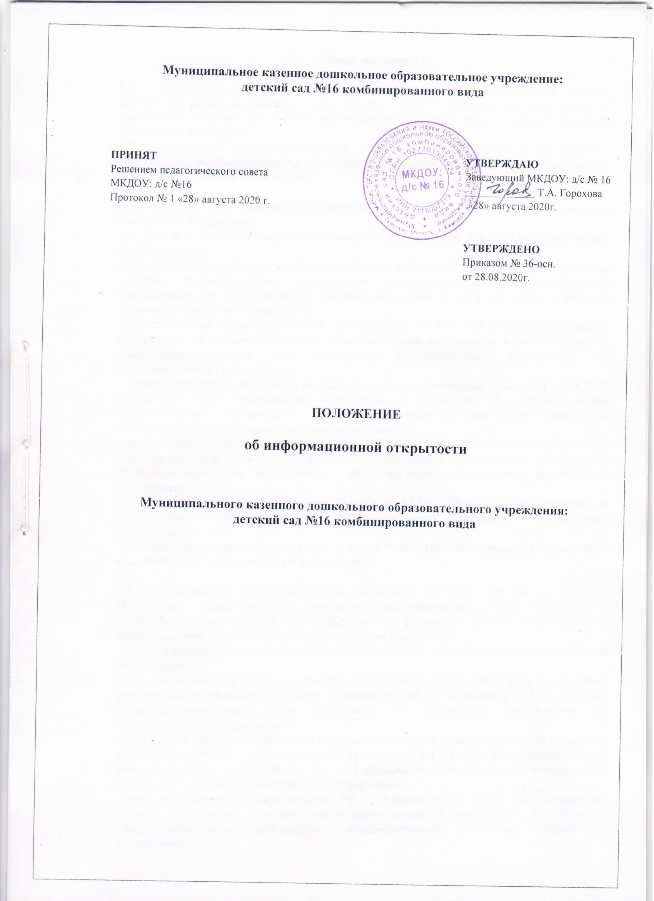

**1. Общие положения**

1. Муниципальное казенное дошкольное образовательное учреждение: детский сад № 16 комбинированного вида (далее - ДОУ) обеспечивает открытость и доступность информации о своей деятельности в соответствии с законодательством Российской Федерации.
2. Положение об информационной открытости МКДОУ: д/с № 16 (далее - Положение), осуществляющего образовательную деятельность в сфере образования, разработано с учетом требований:

-п.21 ч.3 ст.28, ст.29 Федерального закона от 29.12.2012 № 273-ФЗ «Об образовании в Российской Федерации»;

- ст. 9.1., п. 3.3. ст.32 Федерального закона от 12.01.1996 № 7-ФЗ «О некоммерческих организациях»;

- п.3 ст.1, п.15.1. ст. 2. приказа Минфина России от 21.07.2011 № 86н "Об утверждении порядка предоставления информации государственным (муниципальным) учреждением, ее размещения на официальном сайте в сети Интернет и ведения указанного сайта" www.bus.gov.ru;

- постановления Правительства РФ от 10.07.2013 № 582 «Об утверждении правил размещения на официальном сайте образовательной организации в информационно- телекоммуникационной сети «Интернет» и обновления информации об образовательной организации»;

- приказа Федеральной службы по надзору в сфере образования и науки от 14.08.2020 г. № 831 "Об утверждении Требований к структуре официального сайта образовательной организации в информационно-телекоммуникационной сети "Интернет" и формату представления информации",

- приказа Министерства просвещения РФ от 31 июля 2020 г. № 373 "Об утверждении Порядка организации и осуществления образовательной деятельности по основным общеобразовательным программам - образовательным программам дошкольного образования";

- гл.3, п. 3.2.8. приказа Минобрнауки России от 17.10.2013 N 1155 Об утверждении федерального государственного образовательного стандарта дошкольного образования;

- письмо Министерства образования и науки Российской Федерации от 14 мая 2018 года №08-1184 "О направлении информации".

1.3. Положение об информационной открытости МКДОУ: д/с № 16 (далее - Положение), осуществляющего образовательную деятельность в сфере образования в части обеспечения доступности образования для инвалидов и лиц с ограниченными возможностями здоровья, разработано с учетом требований:

- ст.79 Федерального закона от 29.12.2012 № 273-ФЗ «Об образовании в Российской Федерации»;

- п. 3. постановления Правительства РФ от 10.07.2013 № 582 «Об утверждении правил размещения на официальном сайте образовательной организации в информационно- телекоммуникационной сети «Интернет» и обновления информации об образовательной организации»;

- п.3.12, п.4 приказа Федеральной службы по надзору в сфере образования и науки от 14.08.2020 г. № 831 "Об утверждении Требований к структуре официального сайта образовательной организации в информационно-телекоммуникационной сети "Интернет" и формату представления информации",

- приказа Министерства просвещения РФ от 31 июля 2020 г. № 373 "Об утверждении Порядка организации и осуществления образовательной деятельности по основным общеобразовательным программам - образовательным программам дошкольного образования";

- гл.3, п. 3.2.7. приказа Минобрнауки России от 17.10.2013 N 1155 Об утверждении федерального государственного образовательного стандарта дошкольного образования.

* 1. Настоящее Положение определяет:

- перечень раскрываемой ДОУ информации;

- способы и сроки обеспечения ДОУ открытости и доступности информации;

- ответственность ДОУ.

1. Перечень информации, способы и сроки обеспечения ее открытости и доступности
2. ДОУ обеспечивает и формирует открытые и общедоступные информационные ресурсы, содержащие информацию об их деятельности, и обеспечивают доступ к таким ресурсам посредством размещения их в информационно-телекоммуникационных сетях, в том числе на официальном сайте образовательной организации в сети "Интернет, открытость и доступность информации путем ее размещения:

- на информационных стендах ДОУ;

- на официальном сайте ДОУ в сети «Интернет»;

- на сайте [www.bus.gov.ru](http://www.bus.gov.ru) в сети «Интернет»;

- в средствах массовой информации (в т. ч. электронных).

1. Перечень обязательных к раскрытию сведений о деятельности ДОУ с целью

обеспечения открытости и доступности:

информации:

а) о полном и сокращенном (при наличии) наименовании образовательной организации;

о дате создания образовательной организации;

об учредителе (учредителях) образовательной организации;

о наименовании представительств и филиалов образовательной организации (при наличии) (в том числе, находящихся за пределами Российской Федерации);

о месте нахождения образовательной организации, ее представительств и филиалов (при наличии);

о режиме и графике работы образовательной организации, ее представительств и филиалов (при наличии);

о контактных телефонах образовательной организации, ее представительств и филиалов (при наличии);

об адресах электронной почты образовательной организации, ее представительств и филиалов (при наличии);

об адресах официальных сайтов представительств и филиалов образовательной организации (при наличии) или страницах в информационно-телекоммуникационной сети «Интернет»;

о местах осуществления образовательной деятельности, в том числе не указанных в приложении к лицензии (реестре лицензий) на осуществление образовательной деятельности в соответствии с частью 4 статьи 91 Федерального закона от 29 декабря 2012 г. № 273-ФЗ «Об образовании в Российской Федерации».

б) о структуре и об органах управления образовательной организации с указанием наименований структурных подразделений (органов управления);

о фамилиях, именах, отчествах (при наличии) и должностях руководителей структурных подразделений;

о местах нахождения структурных подразделений (органов управления) образовательной организации (при наличии структурных подразделений (органов управления);

об адресах официальных сайтов в информационно-телекоммуникационной сети «Интернет» структурных подразделений (органов управления) образовательной организации (при наличии официальных сайтов);

об адресах электронной почты структурных подразделений (органов управления) образовательной организации (при наличии электронной почты);

о положениях о структурных подразделениях (об органах управления) образовательной организации с приложением указанных положений в виде электронных документов, подписанных простой электронной подписью в соответствии с Федеральным законом от 6 апреля 2011 г. № 63-ФЗ «Об электронной подписи» (далее - электронный документ) (при наличии структурных подразделений (органов управления).

в) о реализуемых образовательных программах, в том числе о реализуемых адаптированных образовательных программах, с указанием в отношении каждой образовательной программы:

форм обучения;

нормативного срока обучения;

срока действия государственной аккредитации образовательной программы (при наличии государственной аккредитации), общественной, профессионально-общественной аккредитации образовательной программы (при наличии общественной, профессионально-общественной аккредитации);

языка(х), на котором(ых) осуществляется образование (обучение);

учебных предметов, курсов, дисциплин (модулей), предусмотренных соответствующей образовательной программой;

практики, предусмотренной соответствующей образовательной программой;

об использовании при реализации образовательной программы электронного обучения и дистанционных образовательных технологий;

г) о численности обучающихся, в том числе:

об общей численности обучающихся;

о численности обучающихся за счет бюджетных ассигнований федерального бюджета (в том числе с выделением численности обучающихся, являющихся иностранными гражданами);

о численности обучающихся за счет бюджетных ассигнований бюджетов субъектов Российской Федерации (в том числе с выделением численности обучающихся, являющихся иностранными гражданами);

о численности обучающихся за счет бюджетных ассигнований местных бюджетов (в том числе с выделением численности обучающихся, являющихся иностранными гражданами).

о численности обучающихся по договорам об образовании, заключаемых при приеме на обучение за счет средств физического и (или) юридического лица (далее - договор об оказании платных образовательных услуг) (в том числе с выделением численности обучающихся, являющихся иностранными гражданами);

г) о лицензии на осуществление образовательной деятельности (выписке из реестра лицензий на осуществление образовательной деятельности).

д) о руководителе образовательной организации, в том числе:

фамилия, имя, отчество (при наличии);

наименование должности;

контактные телефоны;

адрес электронной почты;

о заместителях руководителя образовательной организации (при наличии), в том числе:

фамилия, имя, отчество (при наличии);

наименование должности;

контактные телефоны;

адрес электронной почты;

в) о руководителях филиалов, представительств образовательной организации (при наличии), в том числе:

фамилия, имя, отчество (при наличии);

наименование должности;

контактные телефоны;

адрес электронной почты;

е) о материально-техническом обеспечении образовательной деятельности, в том числе сведения:

об оборудованных учебных кабинетах;

об объектах для проведения практических занятий;

о библиотеке(ах);

об объектах спорта;

о средствах обучения и воспитания;

об условиях питания обучающихся;

об условиях охраны здоровья обучающихся;

о доступе к информационным системам и информационно-телекоммуникационным сетям;

об электронных образовательных ресурсах, к которым обеспечивается доступ обучающихся, в том числе:

о собственных электронных образовательных и информационных ресурсах (при наличии);

о сторонних электронных образовательных и информационных ресурсах (при наличии).

ж) - о наличии и условиях предоставления обучающимся стипендий

- о мерах социальной поддержки.

з) информацию об объеме образовательной деятельности, финансовое обеспечение которой осуществляется:

за счет бюджетных ассигнований федерального бюджета;

за счет бюджетов субъектов Российской Федерации;

за счет местных бюджетов;

по договорам об оказании платных образовательных услуг;

информацию о поступлении финансовых и материальных средств по итогам финансового года;

информацию о расходовании финансовых и материальных средств по итогам финансового года;

и) информацию о количестве вакантных мест для приема (перевода) обучающихся по каждой реализуемой образовательной программе, в том числе:

количество вакантных мест для приёма (перевода) за счёт бюджетных ассигнований федерального бюджета;

количество вакантных мест для приёма (перевода) за счёт бюджетных ассигнований бюджетов субъекта Российской Федерации;

количество вакантных мест для приёма (перевода) за счёт бюджетных ассигнований местных бюджетов;

количество вакантных мест для приёма (перевода) за счёт средств физических и (или) юридических лиц.

к) информацию о специальных условиях для обучения инвалидов и лиц с ограниченными возможностями здоровья, в том числе:

о специально оборудованных учебных кабинетах;

об объектах для проведения практических занятий, приспособленных для использования инвалидами и лицами с ограниченными возможностями здоровья;

о библиотеке(ах), приспособленных для использования инвалидами и лицами с ограниченными возможностями здоровья;

об объектах спорта, приспособленных для использования инвалидами и лицами с ограниченными возможностями здоровья;

о средствах обучения и воспитания, приспособленных для использования инвалидами и лицами с ограниченными возможностями здоровья;

об обеспечении беспрепятственного доступа в здания образовательной организации;

о специальных условиях питания;

о специальных условиях охраны здоровья;

о доступе к информационным системам и информационно-телекоммуникационным сетям, приспособленным для использования инвалидами и лицами с ограниченными возможностями здоровья;

об электронных образовательных ресурсах, к которым обеспечивается доступ инвалидов и лиц с ограниченными возможностями здоровья;

о наличии специальных технических средств обучения коллективного и индивидуального пользования;

о наличии условий для беспрепятственного доступа в общежитие, интернат;

о количестве жилых помещений в общежитии, интернате, приспособленных для использования инвалидами и лицами с ограниченными возможностями здоровья.

л) информацию:

о заключенных и планируемых к заключению договорах с иностранными и (или) международными организациями по вопросам образования и науки (при наличии);

о международной аккредитации образовательных программ (при наличии).

2.3. О размещении заказов на поставки товаров, выполнение работ, оказание услуг согласно Федеральному закону от 05.04.2013 № 44-ФЗ «О контрактной системе в сфере закупок товаров, работ, услуг для обеспечения государственных и муниципальных нужд», Федеральному закону от 18.07.2011 № 223-ФЗ «О закупках товаров, работ, услуг отдельными видами юридических лиц» (вправе разместить).

* 1. Перечень обязательных к открытости и доступности сведений о деятельности ДОУ:

в виде копий и электронных документов (в части документов, самостоятельно разрабатываемых и утверждаемых образовательной организацией):

а) устав образовательной организации;

свидетельство о государственной аккредитации (с приложениями) (при наличии);

правила внутреннего распорядка обучающихся;

правила внутреннего трудового распорядка;

коллективный договор (при наличии);

отчет о результатах самообследования;

предписания органов, осуществляющих государственный контроль (надзор) в сфере образования, отчеты об исполнении таких предписаний (до подтверждения органом, осуществляющим государственный контроль (надзор) в сфере образования, исполнения предписания или признания его недействительным в установленном законом порядке) (при наличии);

локальные нормативные акты образовательной организации по основным вопросам организации и осуществления образовательной деятельности, в том числе регламентирующие:

правила приема обучающихся;

режим занятий обучающихся;

порядок и основания перевода, отчисления и восстановления обучающихся;

порядок оформления возникновения, приостановления и прекращения отношений между образовательной организацией и обучающимися и (или) родителями (законными представителями) несовершеннолетних обучающихся.

б) об описании образовательной программы с приложением образовательной программы в форме электронного документа или в виде активных ссылок, непосредственный переход по которым позволяет получить доступ к страницам Сайта, в том числе:

об учебном плане с приложением его в виде электронного документа;

об аннотации к рабочим программам дисциплин (по каждому учебному предмету, курсу, дисциплине (модулю), практики, в составе образовательной программы) с приложением рабочих программ в виде электронного документа;

о календарном учебном графике с приложением его в виде электронного документа;

о методических и иных документах, разработанных образовательной организацией для обеспечения образовательного процесса, в виде электронного документа;

о лицензии на осуществление образовательной деятельности (выписке из реестра лицензий на осуществление образовательной деятельности).

в) о применяемых федеральных государственных образовательных стандартах с приложением их копий или размещением гиперссылки на действующие редакции соответствующих документов;

об утвержденных образовательных стандартах с приложением образовательных стандартов в форме электронного документа или в виде активных ссылок, непосредственный переход по которым позволяет получить доступ к образовательному стандарту в форме электронного документа.

г) о персональном составе педагогических работников каждой реализуемой образовательной программы в форме электронного документа или в виде активных ссылок, непосредственный переход по которым позволяет получить доступ к страницам Сайта, содержащим информацию, в том числе:

фамилия, имя, отчество (при наличии);

занимаемая должность (должности);

уровень образования;

квалификация;

наименование направления подготовки и (или) специальности;

ученая степень (при наличии);

ученое звание (при наличии);

повышение квалификации и (или) профессиональная переподготовка (при наличии);

общий стаж работы;

стаж работы по специальности;

преподаваемые учебные предметы, курсы, дисциплины (модули).

д) о порядке оказания платных образовательных услуг, в том числе образец договора об оказании платных образовательных услуг;

об утверждении стоимости обучения по каждой образовательной программе;

об установлении размера платы, взимаемой с родителей (законных представителей) за присмотр и уход за детьми, осваивающими образовательные программы дошкольного образования в организациях, осуществляющих образовательную деятельность.

е) копию плана финансово-хозяйственной деятельности образовательной организации, утвержденного в установленном законодательством Российской Федерации порядке, или бюджетной сметы образовательной организации.

ж) иной информации, опубликование которой являются обязательными в соответствии с законодательством Российской Федерации:

* публичный доклад *(вправе разместить);*
* примерная форма заявления о приеме (вправе разместить);
* распорядительный акт (приказ) органа местного самоуправления муниципального района, о закреплении образовательных организаций за конкретными территориями муниципального района (вправе разместить);
* положение о закупке (вправе разместить);
* план закупок (вправе разместить).

2.5. ДОУ обеспечивает открытость и доступность документов, определенных п.2.1. в целях обеспечения открытости и доступности информации о деятельности ДОУ на официальном сайте для размещения информации о государственных и муниципальных учреждениях в информационно-телекоммуникационной сети "Интернет", путем предоставления через официальный сайт [www.bus.gov.ru](www.bus.gov.ru%20): подлежат размещению следующие документы (в виде электронных копий):

* учредительные документы ДОУ, в том числе внесенные в них изменения;
* свидетельство о государственной регистрации ДОУ;
* решение учредителя о создании ДОУ;
* решение учредителя о назначении руководителя ДОУ;
* положения о филиалах, представительствах ДОУ (если имеются);
* план финансово-хозяйственной деятельности ДОУ, составляемый и утверждаемый в порядке, определенном соответствующим органом, осуществляющим функции и полномочия учредителя, и в соответствии с требованиями, установленными Министерством финансов Российской Федерации;
* годовая бухгалтерская отчетность ДОУ;
* сведения о проведенных в отношении ДОУ контрольных мероприятиях и их результатах;
* отчет о результатах деятельности ДОУ и об использовании закрепленного за ним государственного (муниципального) имущества, составляемый и утверждаемый в порядке, определенном соответствующим органом, осуществляющим функции и полномочия учредителя, и в соответствии с общими требованиями, установленными федеральным органом исполнительной власти, осуществляющим функции по выработке государственной политики и нормативно-правовому регулированию в сфере бюджетной, налоговой, страховой, валютной, банковской деятельности;
* бюджетная смета казенного учреждения, которая составляется, утверждается и ведется в порядке, установленном бюджетным законодательством Российской Федерации;

Документы, указанные в пункте 2.5., не размещаются на официальном сайте для размещения информации о государственных и муниципальных учреждениях в информационно-телекоммуникационной сети "Интернет" в случае, если такие документы содержат сведения, составляющие государственную тайну.

2.6. Требования к информации, размещаемой на официальном сайте ДОУ, ее структура, порядок размещения и сроки обновления определяются Положением об официальном сайте ДОУ.

2.7. ДОУ обеспечивает открытость следующих персональных данных:

а) о руководителе образовательной организации, в том числе:

фамилия, имя, отчество (при наличии);

наименование должности;

контактные телефоны;

адрес электронной почты;

б) о заместителях руководителя образовательной организации (при наличии), в том числе:

фамилия, имя, отчество (при наличии);

наименование должности;

контактные телефоны;

адрес электронной почты;

в) о руководителях филиалов, представительств образовательной организации (при наличии), в том числе:

фамилия, имя, отчество (при наличии);

наименование должности;

контактные телефоны;

адрес электронной почты;

б) о персональном составе педагогических работников каждой реализуемой образовательной программы, в т.ч.:

фамилия, имя, отчество (при наличии);

занимаемая должность (должности);

уровень образования;

квалификация;

наименование направления подготовки и (или) специальности;

ученая степень (при наличии);

ученое звание (при наличии);

повышение квалификации и (или) профессиональная переподготовка (при наличии);

общий стаж работы;

стаж работы по специальности;

преподаваемые учебные предметы, курсы, дисциплины (модули).

в) иная информация о работниках ДОУ, в том числе награды (грамоты, благодарственные письма, нагрудные знаки и т.д.) на размещение которой имеется их письменное согласие, в том числе – на размещение фотографий *(вправе разместить).*

ДОУ обязано по письменному требованию работника внести изменения в размещенную о нем информацию при условии предоставления подтверждающих документов.

**3. Ответственность ДОУ**

3.1. ДОУ осуществляет раскрытие информации *(в т. ч. персональных данных)* в соответствии с требованиями законодательства РФ.

3.2. ДОУ обеспечивает обработку и хранение информации о своих работниках, а также иных субъектах персональных данных способами, обеспечивающими максимальную защищенность такой информации от неправомерного использования в соответствии с требованиями Федерального закона от 27.07.2006 № 152-ФЗ «О персональных данных», Положением о порядке обработки и защите персональных данных.

3.3. ДОУ несет ответственность в порядке и на условиях, устанавливаемых законодательством РФ, за возможный ущерб, причиненный в результате неправомерного использования информации третьими лицами.